Escalopes farcies de Laurent Mariotte
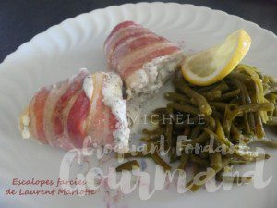 Pour 4 Croquants-Gourmands
- 4 blancs de poulet épais
- 170 g de fromage de chèvre frais
- 60 g d'olives vertes dénoyautées
- 2 càc de persil haché
- 8 tranches très fines de lard fumé
- 1 pincée de Piment d'Espelette
1 plat à four huilé
Préchauffage du four à 195°C
Couper les olives en petits morceaux.
Mélanger le fromage de chèvre, les olives, le persil et une pincée de piment d'Espelette.
Ouvrir les blancs de poulet en portefeuille.
Les farcir avec la préparation au chèvre.
Enrouler chaque escalope dans 2 tranches de lard.
Les déposer côte à côte dans le plat.
Enfourner pour une vingtaine de minutes.
Servir chaud avec des haricots verts ou une salade verte.

